ΙΣΤΟΡΙΑ ΣΥΓΧΡΟΝΗΣ ΤΕΧΝΗΣ
Γ΄ ΤΑΞΗ ΕΝ.Ε.Ε.ΓΥ.-Λ.
2^{ο} ΘΕΜΑ
2.1. Να αντιστοιχίσεις τα παρακάτω έργα με τους πραγματικούς δημιουργούς τους. Ένας δημιουργός από τη στήλη Β θα περισσέψει.

ΣΤΗΛΗ Α | ΣΤΗΛΗ Β
- «Το Λουτρό»  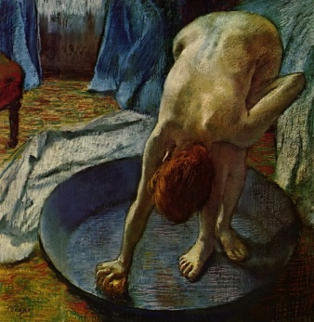 | - Λουΐ Νταγκέρ
- «Νούφαρα στο ηλιοβασίλεμα»  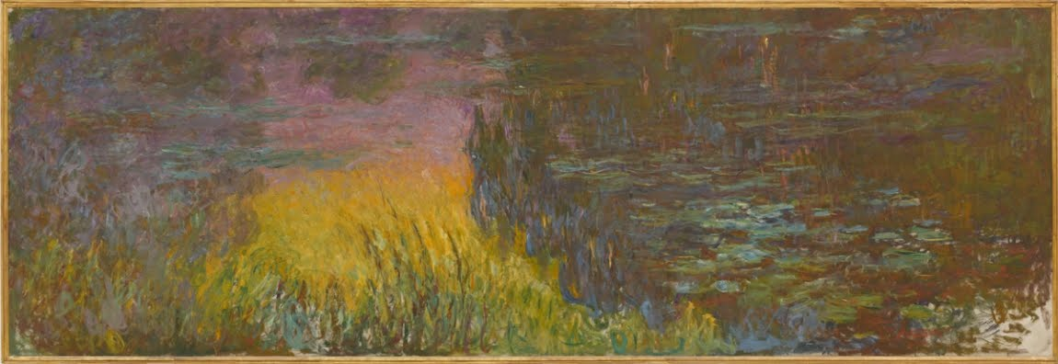 | - Πωλ Γκωγκέν
- «Μπουλβάρ ντυ Ταμπλ» (Η Λεωφόρος του Ναού)  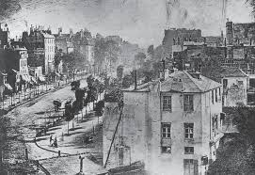 | - Εντουάρ Μανέ

- «Η μέρα του Θεού»  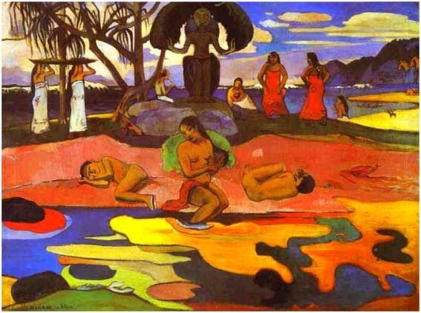 | - Φρανσουά Μιλλέ
- «Οι σταχομαζώχτρες»  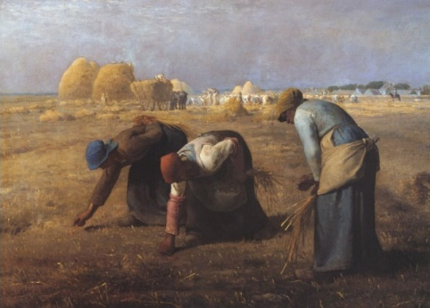 | - Εντγκάρ Ντεγκά
 | - Κλωντ Μονέ
Μονάδες 10

2.2. Οι παρακάτω προτάσεις είναι σωστές ή λανθασμένες; Να επιλέξεις τη σωστή απάντηση.
 |  | ΣΩΣΤΟ | ΛΑΘΟΣ
1 | Ο ρεαλισμός «είδε» την πραγματικότητα όπως είναι, χωρίς συναισθηματισμούς.
2 | Τα θέματα στον ρεαλισμό είναι ιστορικά και μυθολογικά.
3 | O Μονέ ακολούθησε τον Κουρμπέ στην πρώτη γραμμή της πρωτοπορίας.
4 | Η ιαπωνική τέχνη επηρέασε σημαντικά τον ιμπρεσιονισμό.
5 | Οι μετα-ιμπρεσιονιστές ασχολήθηκαν με το πόσο προσωρινά είναι τα πράγματα και, κυρίως, με τις δομές των στοιχείων.
Μονάδες 15

